西山小学校１年生 ４月号入学はじめ号
H25・４・８

Ｈ２５・４・８
ご入学
おめでとうございます

美しく咲いた桜の花に迎えられ、ぴかぴかの１年生５６名が、入学してきました。今まさに、小学校生活のスタートラインに立ったところです。
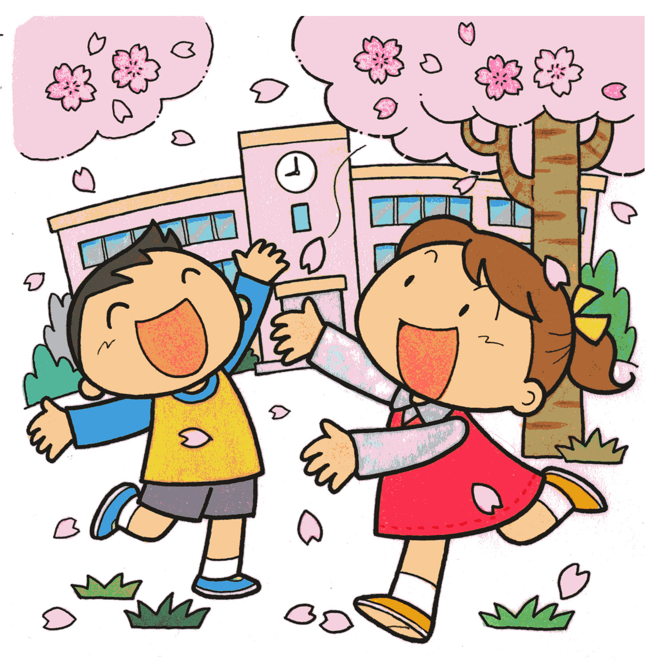
学年通信のタイトルは、「ぐんぐん」。今日から小学校でたくさんのことを学んで、心も体もぐんぐん成長して欲しいと思います。こうした願いを込めて学年通信を「ぐんぐん」と名付けました。私たち教師と保護者の方々が手を取り合って、子どもたちの成長を見守っていきたいと思っています。今日から、いくつものどきどきわくわくした体験を重ねていくことと思います。その手助けとなるよう私たち担任は、精一杯努力していきたいと思っています。一年間、いろいろとご協力いただくことが多くなると思います。よろしくお願いいたします。

学級 | １ 組 | ２ 組
担任名 | 北浦万祐子 | 井村秀子
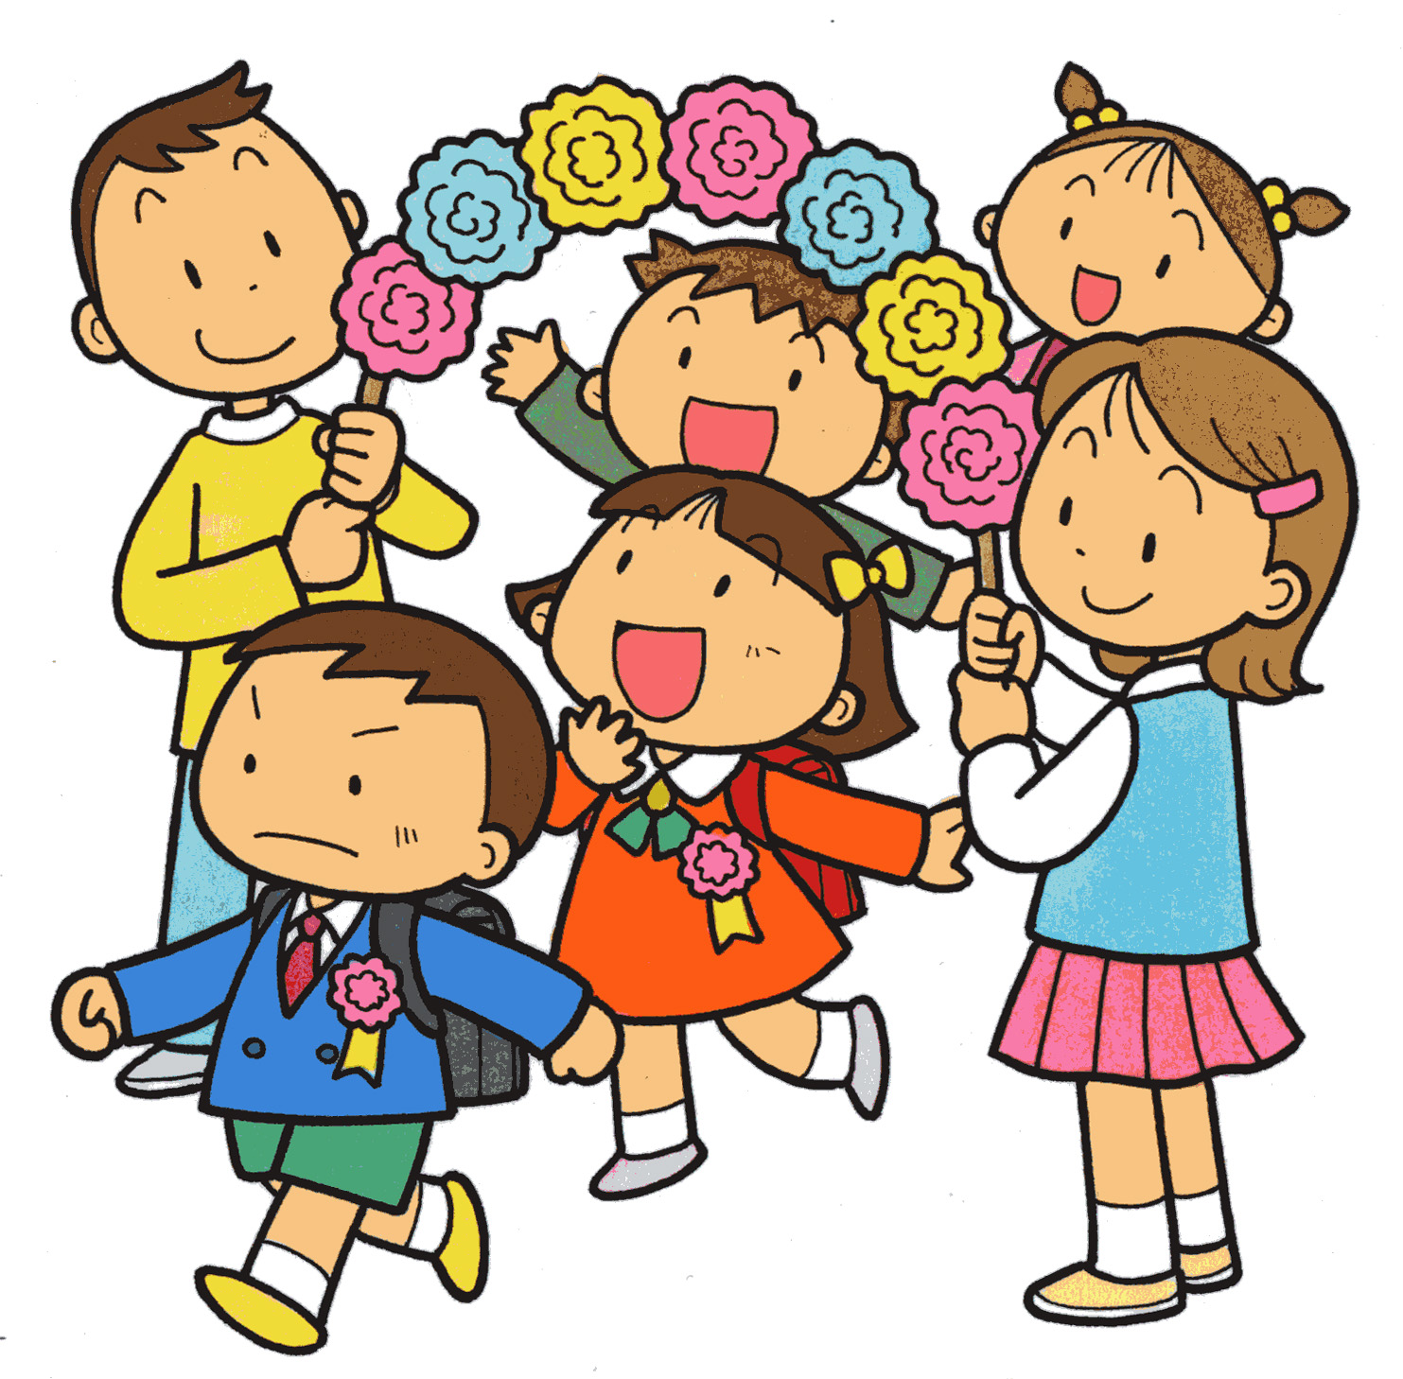
ぴかぴかの西山っ子になろう

西山小学校の子ども達は、次のような姿を目指して毎日がんばって生活しています。
《学 校》
〈学 年〉
な か よ し
☆ 元気で よく学ぶ子
☆ 最後まで やりぬく子
☆ やさしく 助け合う子
これらは、これから先のいろいろな学習の基礎となる、とても大切なことです。字を書いたり、計算したり、本を読んだりすることだけが勉強ではありません。元気にあいさつすること、人の話をしっかり聞くこと、友達と仲よく遊ぶこと、学校をきれいに掃除することなども大切な勉強なのです。お子さんが、すてきな「西山っ子」になれるよう、ご家庭でも、励ましてください。

生活のリズムをつくろう!

① 通学班の集合時刻に間に合うように、朝はきちんと起こしてください。
② 朝食は、しっかり食べさせ、歯みがき、用便等の習慣もつけさせてください。
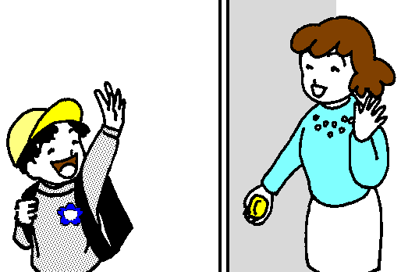
- 毎日、笑顔で明るく送り出して
行ってきます。
行って
いらっしゃい。
ください。
- 登校時は、黄色い交通安全帽子をかぶり、
名札をつけさせてください。
⑤ 帰宅後、自分から話そうとしていることには、どんな小さなことでも耳を傾けてください。一方、お子さんが安心できる雰囲気作りも大切です。ご心配なことも出てくるかと思われますが、ゆったりとした態度で接してあげてください。
⑥ 翌日の用意は、なるべく遊ぶ前に済ますようにさせてください。
⑦ 自分のことは、自分でする習慣をつけさせてください。ただし、初めのうちは、おうちの方が手伝ってください。
⑧ 新しい環境の中で、友達や日課も違うため、たいへん疲れて帰ってきます。夜は、早めに床に入り、十分睡眠をとるようにさせてください。
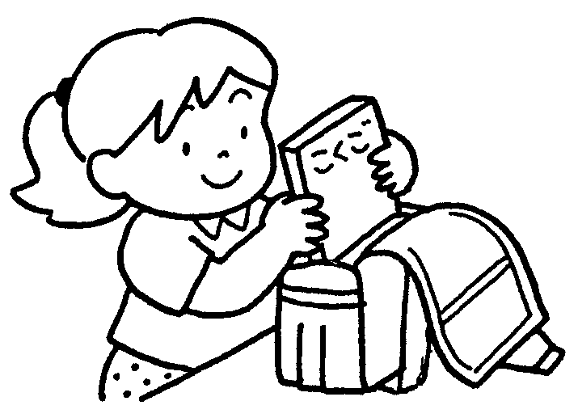
⑨ 学校では、生水を飲まないよう指導しています。遊んだ後、とてものどが渇きますので、なるべく 毎日、水筒(お茶)を持たせてください。

登下校について

【登校】◇ 明日からの始業時刻は８時３０分です。
（８時１５分までに学校に着きます）
◇ 近所の子どもたちと、通学班での集団登校です。
◇ 通学班の集合場所へ決められた時刻までに送りだして、上級生の指導にしたがってください。
◇ 交通安全には、特に気をつけるように、ご家庭でも話し合ってください。

【下校】 ◇ ４月１６日(火)までは、おむかえ当番をお願いします。１１時４０分頃に小集団で学校を出発しますので、当番の方は、下校時刻10分前(11時30分)には、学校（昇降口前）へ来ていてください。
◇ 一斉下校の時は、通学班で帰るので、おむかえ当番はありません。

おねがい

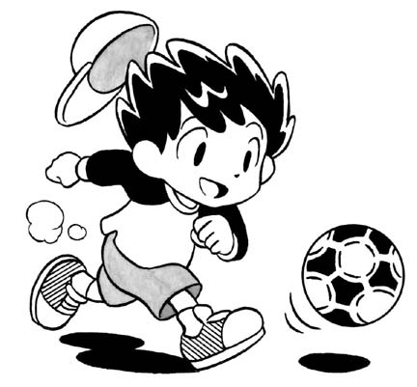
【服 装】
- 自由ですが、できるだけ脱いだり着たりしやすいもの、汚しても構わないもの、ポケットのある服にしてください。
- 靴は、運動に適していて（運動靴）、自分の足に合ったものをはかせてください。（体育の時間に運動できる靴）
- 名札は、左胸に毎日、忘れずにつけさせてください。
（６月ごろから、登校後に自分でつけますので、ぜひ練習させてください。）
- 名札の裏の紙には、必要事項の記入をお願いします。
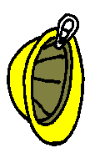
・ 登下校時には、黄色の安全帽子をかぶります。帽子はいつも机の横にかけておきますので、帽子の内側に平ゴムなどで輪を作って縫いつけてください。
・ 帽章は、男子は正面、女子はリボンの上につけて、右側に交通安全ワッペンをつけてください。
- 男子の帽子には、あごにかけるゴムひもがついていませんので、風でとばされないよう、あごひもを平ゴムでつけてください。
【学年通信】
- 行事や各月の予定を学年通信でお知らせします。また、この学年通信を学校と家庭をつなぐパイプ役として活用していきたいと思います。ご意見、ご感想をお寄せいただければ幸いです。
- 学年通信のほか、必要に応じてお知らせのお手紙を連絡袋に入れて持ち帰りますので、毎日、中を確かめて下さい。
- 今後、学年通信や学校からの手紙は、このファイルに保管していただき、確認等にご活用下さい。
お休みなのね。
【連 絡 帳】
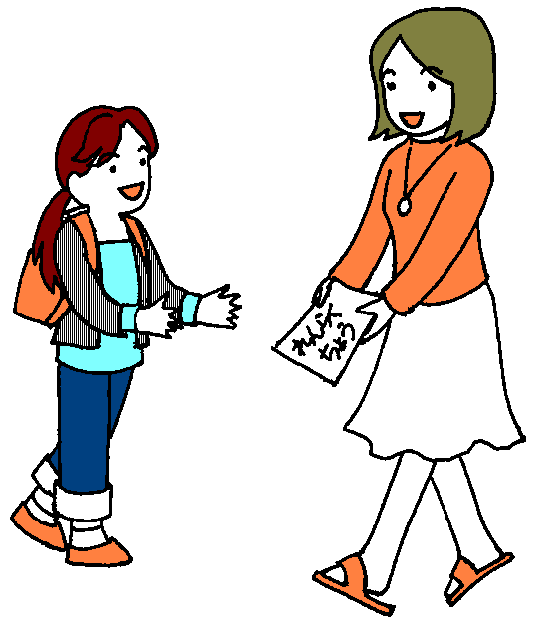
 ５月より、毎日の持ち物を連絡帳に記入します。連絡帳に目を通していただき、忘れ物のないようにして下さい。また、連絡帳をご覧になったときには、下に確認の印かサインを必ずお願いします。

《記号の意味》
連絡 時間割 持ち物 宿題
- 欠席する場合は連絡帳に記入し、兄、姉、通学班の友達などを通じて、担任に出してください。翌日の時間割や持ち物等を連絡帳にてお知らせしますのでお願いします。
（通学班の班長さんにも必ず、欠席の連絡をして下さい。）
- 担任に知らせたいこと、お尋ねになりたいことなどがありましたら連絡帳に書いてください。そして、朝すぐに担任に出すようにお子さんにお伝え下さい。

【集 金】
- 毎月、学年費・教材費は、郵便局の通帳より引き落としされます。金額は、学年通信でお知らせします。引き落とし日（集金振替日）までに入金してください。なお、給食費については、市のほうから、登録してある通帳より引き落としされます。

【文 房 具】
- 筆箱の中には、お道具箱の中に入っている消しゴムと持ち方鉛筆２本に、ご自宅で用意された鉛筆２本・赤鉛筆１本を（合計、消しゴム１、鉛筆４、赤鉛筆１）加えて入れてください。文房具を選ぶときは、機能性を重視し、ファッション性の高いものは避けてください。
- ノートは指導の都合上、学校で一括して購入します。２冊目からは、マス目の大きさが同じものを各自、用意してください。
【ぞうきん】
 使い古しのタオルでも結構です。名前はいりません。１０日(水)に集めさせていただきますので、２枚ご用意下さい。

【ごみぶくろ】
 教室のごみ箱用のビニール袋を集めます。今後も、ときどきお願いしますので、お買い物の時などに、集めておいてください。今回は１０日(水)に、２枚集めさせていただきます。

記名をしてください

・ 身につけるものや持ち物には、すべてに名前をひらがなで書いて下さい。
- 油性の名前ペンやボールペン等、消えにくい筆記具で書いて下さい。
- 名前を書くものがたくさんあり、大変だと思いますが、物を大切にする態度を育てるためにもぜひ必要なことですので、よろしくお願いします。

☆★☆ 名前を書くもの ☆★☆
名前は、どの子にもわかるように、ひらがなで書いて下さい。

□ 教科書 連絡帳 連絡帳袋 ノート
□ 西山っ子（ランドセルのポケットに入れておいてください。）
□ 筆 箱 下じき 消しゴム 鉛 筆 クーピー クレパス
（鉛筆等は、一本一本に名前を書いてください｡）
□ 算数教具 「計算カード」「計算ブロック」
（中の細かいものまで、きちんと記名して下さい｡）
□ 粘土板（今まで使用していたものでかまいません。組･名前は書き直して下さい｡）
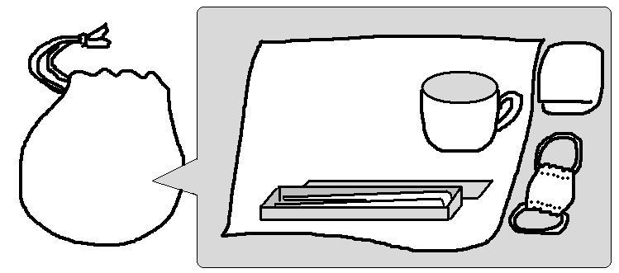
□ お道具箱
□ はさみ セロテープ 名前ペン
□ ランドセル かさ くつ 上ぐつ
□ 給食袋 ふきん マスク はし はし箱 歯ブラシ
コップ 口ふき用小タオル（ハンカチでもよい）
□ 体操服上下 赤白帽子 体操服袋
（体操服は左胸によくわかるように名前を書いて下さい｡）
□ くつ下 下着 ハンカチ ティッシュの袋
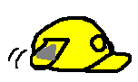
□ 防犯ブザー
□ 黄色の安全帽子（男子の帽子には、首にかける平ゴムをつけて下さい。）
（交通安全ワッペンと帽章、机の横にかけるためのゴムもつけて下さい。）
□ その他の持ち物

- 給食袋は、机の横にかけるので、短めのひもにしてください。
※ 体操服袋も、ランドセルにかけることが多いので、背の高さに合わせて、ひもの長さを調節してください。

提出書類について

※ 保健関係書類提出袋に入れて、１０日（水）に提出してください。

①個人指導資料
 これをもとにして、いろいろな書類を作成しますので、戸籍に登録している文字を使い、正確に楷書（つづけない）でご記入ください。
 連絡先や携帯電話の番号などに変更があったときには、その都度、担任にお知らせください。

②緊急連絡カード
 お子さんが学校でけがをして、緊急に病院へ行く場合に用います。
- 緊急連絡先には、パートで働いている方も、電話番号を書いてください。（携帯だけでなく、勤め先の電話番号も）また、勤め先が変わったときは、その都度、担任にお知らせください。

③保健調査

④日本スポーツ振興センターへの加入の同意書

⑤ホームページへの掲載のついての調査

⑥学校給食豆乳飲用申込書（申込者のみ）
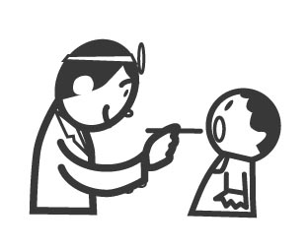
春の健康診断

内科検診…………身体を清潔にしておきましょう。
聴力検査…………耳の中をきれいにしておきましょう。
歯科検診…………歯磨きをていねいにしておきましょう。
視力検査…………睡眠不足にならないようにしておきましょう。
身体測定…………服を脱ぎ着しますので下着・靴下にも記名をお願いします。
耳鼻科検診………耳掃除をしておきましょう。

４月の主な行事予定
８日（月） 入学式
９日（火） 始業式
１２日（金） 身体測定
１６日（火） 学級写真

１７日（水） 視力・聴力検査 １年給食開始
２２日（月） 授業参観・ＰＴＡ総会・学級懇談会
２６日（金） 遠足（弁当）
３０日（火） 遠足予備日（弁当）

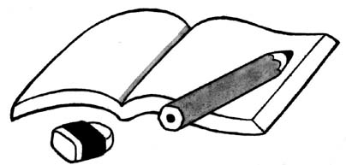
本日の配布物
（ ）黄色の安全帽子

（ ）「にゅうがくおめでとう」の紙袋
（ ）こくご  （ ）おんがく  （ ）ずがこうさく | （ ）しょしゃ （ ）さんすう  （ ）あたらしいせいかつ  （ ）あかるいこころ

（ ）黄色のお道具箱・・・・・どんな小さい物でも、必ずひらがなで名前を書いてください。（クレパスなどは1本1本にお願いします）
（ ）連絡帳  （ ）クレパス  （ ）計算ブロック | （ ）連絡帳袋  （ ）なまえペン  （ ）持ち方鉛筆 | （ ）クーピーペンシル  （ ）計算カード  （ ）粘土ケース（粘土べら）
（ ）たのしいおけいこひらがな（裏表紙は、すうじ）
（ ）消しゴム （ ）カップのり （ ）スティックのり

（ ）保健関係書類提出袋
（ ）個人指導資料
（ ）緊急連絡カード
（ ）保健調査
（ ）日本スポーツ振興センターへの加入の同意書
（ ）ホームページの掲載についての調査
（ ）学校給食豆乳飲用申込書（希望者のみ提出）
（ ）学校給食アレルギー献立表配布申込書
１０日（水）に
この袋にいれて
提出

（ ）交通安全ワッペン （ ）帽章 （ ）交通安全定規
（ ）防犯ブザー （ ）就学援助について（春日井市教育委員会より）
（ ）西山っ子 （ ）学年通信ファイル
（ ）新一年生のおうちの方へ（ ）災害共済給付制度の概要説明
（ ）放課後なかよし教室のご案内
（ ）ゆうゆう・総合保障は希望者のみ、お申し込みください。
- 粘土板は、幼稚園・保育園で使っていた物で構いません。ケースとともに、９日（火）に、持たせて下さい。（粘土は、配布せず教室で保管します。）
- はさみ・自由帳（白紙のノート）・セロテープは、各自で用意して、ほかのものと一緒にお道具箱に入れておいてください。
- 国語や算数のノートは、指導の都合上、後日学校で一括購入します。
- 「たのしいおけいこ ひらがな」（裏表紙は、「すうじ」）は、名前を記入して、９日（火）に持たせてください。（学校保管します。）
- 防犯ブザーは、防犯用です。登校時に、身につけさせてください。
過不足や不良品がありましたら、９日（火）までに担任に知らせてください。

学 習 計 画 表 《４／８～１２》
※ ひらがなで書いてある持ち物は、できるだけ自分で用意できるよう見守ってください。
※ 文房具は、実用的なものを選び、一つ一つにはっきりと名前をひらがなで、書いてください。
・らんどせる（９日は てさげ や なっぷさっく で） ・なふだ ・れんらくちょう
・れんらくぶくろ ・したじき ・はんかち ・てぃっしゅ ・にしやまっこ
・ふでばこ （えんぴつ４ほん・あかえんぴつ１ぽん・けしごむ１こ) ・すいとう
まいにち
いるもの

 | ８日(月) | ９日(火) | １０日(水) | １１日(木) | １２日(金)
１じかんめ | 入学式  9:30～10:00  お迎え当番表作成  学級指導  ～11:00 | 始業式  ・式に参加する。 | がっかつ  ・あいさつや返事の仕方  ・配布物の取り扱い方  ・放課のすごし方 | がっかつ  ・教科書の扱い方  ・本を読むときの姿勢  さんすう  「巻頭１」  ・絵をみて数量への関心を高める。 | 身体測定  （体操服で行います。）
２じかんめ | 記念写真  11:10～ | がっかつ  ・トイレ・手洗いの使い方  ・廊下の歩き方  ・連絡帳の取り扱い方  ・一斉下校の仕方 | がっかつ  ・靴箱の使い方  ・運動場めぐり  危険箇所を知る  ・整列の仕方と校舎への入り方 | こくご  「はる１」  ・名前を書く練習  がっかつ  ・教室への出入り  ・手洗い・うがい  ・チャイム着席 | 身体測定
３じかんめ |  |  | 通学班会  （この日の一斉下校は、通学路点検なので、通学班の担当教師が付き添います。） | おんがく  「うたでなかよしになろう（１）」  ・知っている歌を歌う。  がっかつ  ・学年下校の方法  ・通学路の話 | しょしゃ  「学校の文字さがし（１）」  ・身の回りの文字を探す。  がっかつ  ・朝会での並び方
下校時刻 | 写真撮影後  親子下校 | 一斉下校  １０：４５ | 通学班下校  １１：３０ | お迎え下校  １１：４０ | お迎え下校  １１：４０
もってくるもの |  | ☆てさげ  ・ねんどけえす  ・ねんどばん  （ねんどべら）  - たのしいおけいこひらがなすうじ（学校保管します） | - ごみぶくろ ２まい  - ぞうきん ２まい  (名前なしで)  - 個人指導資料(白)  - 緊急連絡カード  (ピンク)  - 保健調査（白）  - ホームページ調査  - スポーツ振興センター加入同意書（水色）  - 学校給食豆乳飲用申込書（希望者のみ）  - 学校給食アレルギー献立表配布申込書（希望者のみ） | ・こくごのほん  ・おんがくのほん  ・さんすうのほん | ・しょしゃのほん  ・たいそうふく
  ※は
  担任に
  提出します
  道具箱は、
  来週持ってきて
  いただく予定ですが、荷物の少ない今のうちに持たせていただいてもかまいません。
☆毎週金曜日に、上ぐつと体操服を持って帰ります。洗って月曜日に持たせて下さい。
☆体操服は、身体測定の時にも着用します。まだ体操服が用意できていない場合、しばらくは、保育園や幼稚園で使っていたものや、薄着の動きやすい服装を代わりに持たせて下さい。

